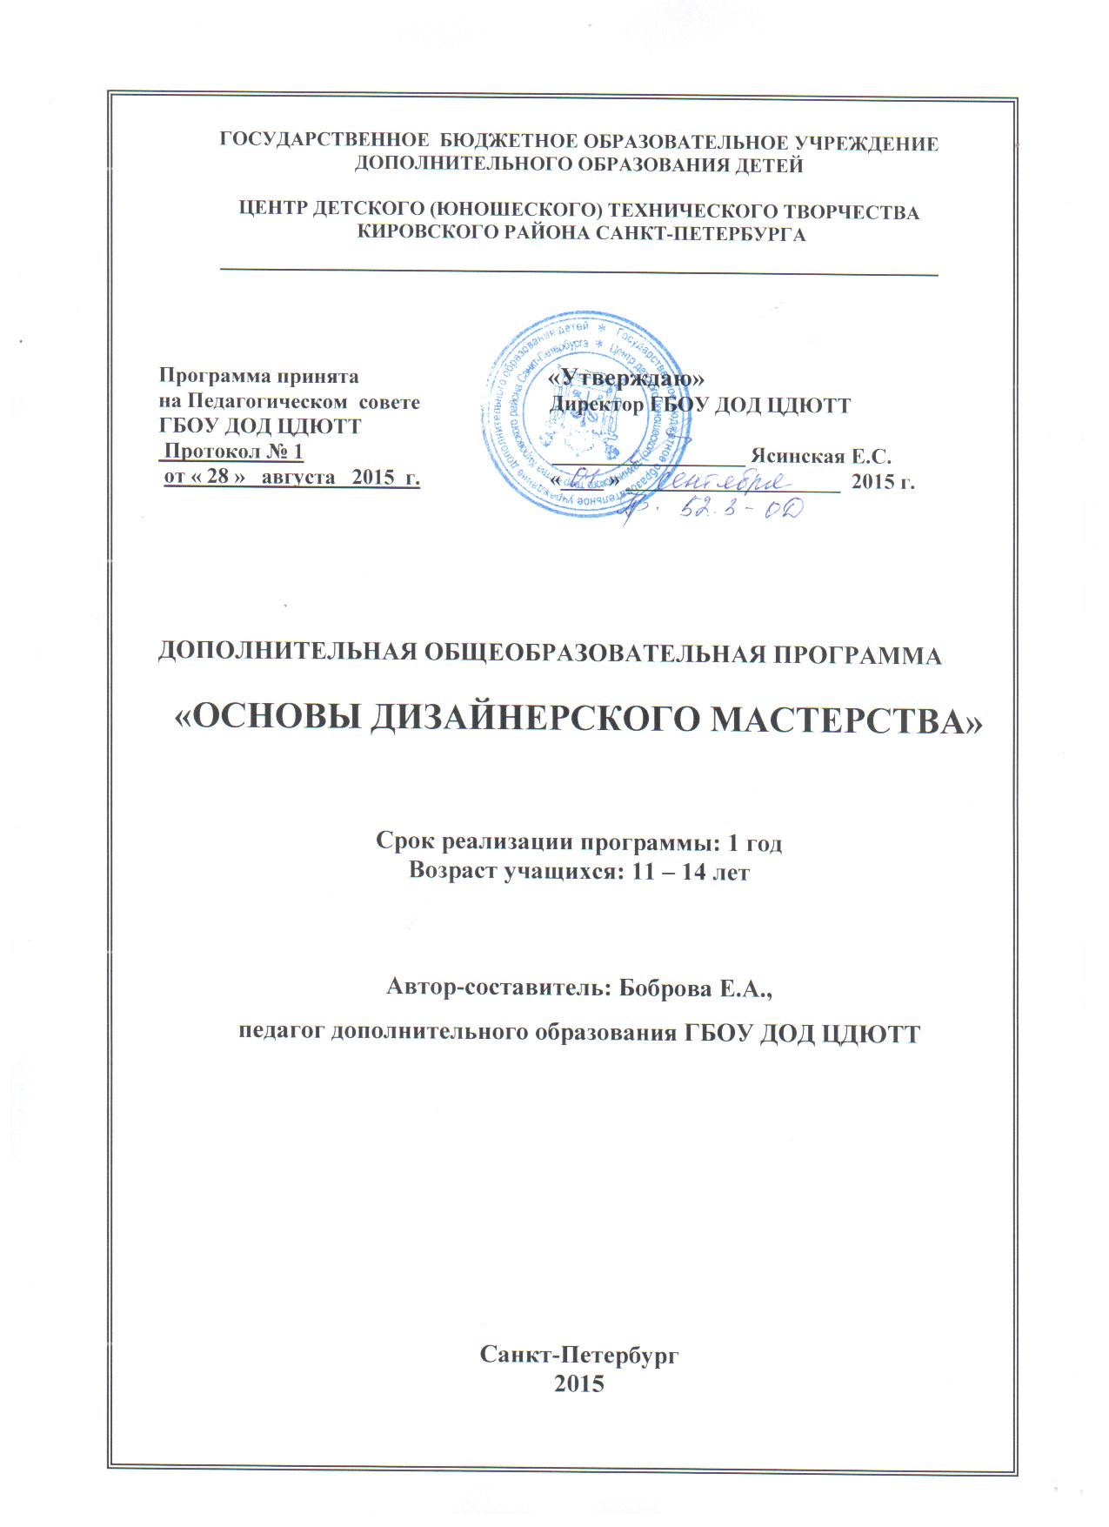

**Пояснительная записка**.

Век бурно развивающихся информационных технологий, бизнеса требует от личности развития таких качеств, как умение концентрироваться, рациональное мышление, практичность характера. Дети много времени проводят за компьютером, меньше общаются с природой, становясь менее отзывчивыми, поэтому развитие творческой личности должно быть не только практическим, но и духовным.

Современная педагогика определяет эстетическое воспитание как развитие способности воспринимать, чувствовать, понимать, переживать прекрасное в жизни, в искусстве, как воспитание стремления самому участвовать в преобразовании окружающего мира по законам красоты, как приобщение к художественной деятельности и развитие творческих способностей. Эстетическое воспитание осуществляется под влиянием действительности (природы, быта, труда и общественной жизни) и искусства (музыки, литературы, театра, произведений художественно-декоративного творчества). Формы и методы организации эстетической деятельности детей разнообразны. Это игры, занятия, экскурсии, праздники, конкурсы, развлечения. Уже в детстве человек может и должен получать начала эстетического воспитания, на всю жизнь приобрести чувство прекрасного, умение понимать и ценить произведения искусства, приобщаться к художественному творчеству. Именно с такой благородной целью и была создана данная программа.

Программа рассчитана на учащихся от 11 до 14 лет.

Данная программа учитывает современный уровень развития различных видов искусства, соблюдает принцип постепенности, последовательного усложнения требований, дифференцированного подхода к занятиям и умениям детей различных возрастов. На занятиях дети получают первоначальные знания по материаловедению, знакомятся с инструментами и способами обработки материалов, приобретают простейшие навыки и умения по разметке, раскрою ткани, шитью, вышиванию, изонити, бисероплетению, изобразительной деятельности (живопись, рисунок, композиция).

В процессе обучения по программе предусматриваются совместные посещения (дети с родителями) выставок декоративно-прикладного творчества, музеев, театров и организация экскурсий в осенний, зимний и весенний парк, проведение совместных конкурсов, развлечений.

Наполняемость группы - до 15 человек на 1 году обучения, до 12 человек – на 2ом. Групповые занятия проходят с детьми в полном составе 15 человек. Индивидуальные занятия с детьми предусматриваются в группе с переменным составом (от 1 до 5 человек) для следующих категорий: особо одаренные дети, дети быстро освоившие учебный материал и дети, которые не смогли усвоить материал в группе и требующие дополнительного занятия.

***Направленность программы***: художественно-эстетическая

***Отличительные особенности программы:***Занятия по изготовлению поделок расширяют представления детей о мире в целом, т.е. задействуются междпредметные связи с такими областями как литература, живопись, обществознание, ботаника и др.Прежде чем приступить к работе, учащиеся наблюдают, рассматривают, знакомятся с произведениями художественной литературы, совершают экскурсии и целевые прогулки.Ребята узнают о характеристике природных материалов; что создавать картины можно не только карандашами и красками, но и веточками, семенами, зёрнышками и даже плодами; они научатся работать с бросовым материалом. Поделки станут замечательным подарком для друзей и близких.

***Актуальность программы***: На занятиях решаются задачи всестороннего развития и воспитания учащихся в процессе труда. В ходе работы у школьников формируется любовь и уважение к труду, дисциплинированность, умение работать в коллективе, чувства товарищества, взаимовыручки. Занятия развивают наблюдательность, кругозор, речь, способности к логическому мышлению и обобщению, умение по-особому видеть мир; максимально раскрывают творческие способности и возможности учащихся; развивают чувство прекрасного, художественный вкус; обучают техническим приёмам; знакомят с народным искусством; формируют организаторские способности каждого студийца.

Труд детей в мастерской носит полезный и общественный характер, так как изделия, изготовленные детьми, служат наглядными пособиями, выставочными экспонатами, оформительским материалом; их дарят учреждению, родным, друзьям, выставляют на ярмарку.

***Целесообразность программы*** заключается в реализации цели и задач, руководствуясь принципами равноправия, терпимости. Толерантность по отношению к воспитанникам, взаимопонимание, учёт индивидуальных и возрастных особенностей каждого ребёнка, темперамента. Создание благоприятной эмоциональной обстановки (доверительность, искренность, мягкость, возможность посоветоваться, откровенно поговорить). Создание атмосферы радости, удовольствия, соучастия детей в процессе восприятия материала и стимулирование потребности активной творческой отдачи при выполнении практических заданий.

***Цель программы:***развитие творческих способностей детей через знакомство с различными техниками дизайна

***Задачи***

***Обучающие***:

-познакомить детей с разными видами природного материала, нитей и тканей,технологией изготовления, различными способами оформления поделок

***Развивающие:***

-развивать эстетическое восприятие мира, чувство гармонии, цвета и формы;

-формировать умение планировать работу по реализации замысла, предвидеть результат;

- развивать фантазию и изобретательность;

-разрабатывать координацию, укреплять мелкую моторику пальцев рук.

***Воспитательные:***

-воспитывать трудолюбие;

-воспитывать усидчивость, аккуратность.

***Методы и приемы, используемые для реализации программы:***

- беседа, рассказ, сказка;

- рассматривание иллюстраций;

- показ образца выполнения последовательности работы;

- коллективное обсуждение;

- практическая работа.

***Формы организации работы***:

- фронтальная;

- индивидуальная;

- групповая;

- индивидуальная в рамках фронтальной.

***Формы учебных занятий***:

- типовое занятие (сочетающее в себе объяснение и практическую работу) ;

- практическое занятие под руководством педагога по закреплению определенных навыков;

- самостоятельное выполнение конкретного задания;

- экскурсии;

**-диспуты после проведения экскурсий;**

- занятия – практикумы, где ребята разрабатывают личный план;

- занятия-путешествия, где ребята отправляются в заочное путешествие для знакомства с видами прикладного искусства;

- публичная защита собственных проектов с использованием ИКТ, презентации;

Используется интерактивное обучение (работа в парах, в группе), проектное обучение, элементы проблемного обучения.

Организационные условия, позволяющие реализовать содержание учебного курса, предполагают наличие специального учебного кабинета–мастерской. Из дидактического обеспечения необходимо наличие швейного оборудования и принадлежностей, мультимедиа, музыкального оформления: CD и видео записи, технологических карт, цветного принтера для распечатывания выкроек, сканера для размещения фотографий. Также может быть использована компьютерная программа «Компьютерный журнал моделей», что позволяет информационный материал использовать учащимися в качестве средства изготовления выкроек.

Одна из форм, стимулирующих детей к занятиям – организация выставок, конкурсы, праздники и другие массовые мероприятия с приглашением родителей, друзей, ребят из других групп.

***Режим занятий:***

1 год обучения – 6 часов в неделю (3 дня в неделю по 2 академических часа с 15-тиминутным перерывом, академический час – 45 мин.), также возможны занятия 1 и 2 раза в неделю соответственно 1 и 2 часа .

***Ожидаемые результаты***:

Учащиеся будут знать:

- названия плодов, ягод, семян, деревьев;

- виды швов;

- технологию изготовления поделок из природных материалов;

- технологию плетения браслетов;

- технологию изготовления вязаных изделий, игрушек из помпонов.

будут уметь:

- создавать поделки из природного материала,

- работать с бумагой, нитками, тканью, вязальным крючком, спицами, пряжей;

- создавать выкройки;

- изготавливать вязаные изделия, игрушки из помпонов

будут:

- целеустремленными и аккуратными при выполнении работы;

- личностями, обладающими художественным вкусом и творческим потенциалом.

**Учебно - тематический план**

**(для занятий 3 раза в неделю по 2 часа)**

|  |  |  |  |  |
| --- | --- | --- | --- | --- |
| № | Тема | Теория | Практика | Всего |
|  | Вводное занятие | 2 | 2 | 4 |
|  | Раздел№1.Тема №1. Работа с природными материалами | 16 | 16 | 32 |
|  | Раздел №2.Работа с волокнистыми материалами | 26 | 34 | 60 |
|  | Тема №1.Нитки | 2 | 8 | 10 |
|  | Тема №2. Витьё, плетение браслетов. | 10 | 20 | 30 |
|  | Тема №3.Игрушки из помпонов. | 4 | 16 | 20 |
|  | Раздел№3. Работа с тканью | 26 | 74 | 100 |
|  | Тема №1. Пришивание пуговиц, кнопок,  крючков | 10 | 10 | 20 |
|  | Тема№2. Виды швов | 10 | 20 | 30 |
|  | Тема№3. Изготовление шаблонов, выкроек | 2 | 8 | 10 |
|  | Тема№4. Изготовление изделий | 4 | 36 | 40 |
|  | Итого: | 70 | 126 | 196 |
|  |  |  |  |  |
|  | Итоговое занятие | - | 10 | 10 |
|  | Учебно-массовые мероприятия | - | 10 | 10 |
|  |  |  |  |  |
|  | Всего: | 70 | 146 | 216 |

**Учебно - тематический план**

**(для занятий 2 раза в неделю по 2 часа)**

|  |  |  |  |  |
| --- | --- | --- | --- | --- |
| № | Тема | Теория | Практика | Всего |
|  | Вводное занятие | 1 | 1 | 2 |
|  | Раздел№1.Тема №1. Работа с природными материалами | 10 | 12 | 22 |
|  | Раздел №2. Работа с волокнистыми материалами | 12 | 28 | 40 |
|  | Тема №1.Нитки | 2 | 2 | 4 |
|  | Тема №2.Витьё, плетение браслетов. | 2 | 14 | 16 |
|  | Тема №3.Игрушки из помпонов. | 2 | 18 | 20 |
|  | Раздел№3. Работа с тканью | 18 | 42 | 60 |
|  | Тема №1.Пришивание пуговиц, кнопок,  крючков | 2 | 8 | 10 |
|  | Тема№2. Виды швов | 10 | 10 | 20 |
|  | Тема№3. Изготовление шаблонов, выкроек | 2 | 4 | 6 |
|  | Тема№4. Изготовление изделий | 4 | 20 | 24 |
|  | Итого: | 49 | 75 | 124 |
|  |  |  |  |  |
|  | Итоговое занятие | - | 10 | 10 |
|  | Учебно-массовые мероприятия | - | 10 | 10 |
|  |  |  |  |  |
|  | Всего: | 49 | 95 | 144 |

**Учебно - тематический план**

**(для занятий 1 раз в неделю 1 час)**

|  |  |  |  |  |
| --- | --- | --- | --- | --- |
| № | Тема | Теория | Практика | Всего |
|  | Вводное занятие | 1 | 1 | 2 |
|  | Раздел№1.Тема №1. Работа с природными материалами | 2 | 8 | 10 |
|  | Раздел №2. Работа с волокнистыми материалами | 5 | 9 | 14 |
|  | Тема №1.Нитки | 1 | 1 | 2 |
|  | Тема №2.Витьё, плетение браслетов. | 2 | 2 | 4 |
|  | Тема №3.Игрушки из помпонов. | 2 | 6 | 8 |
|  | Раздел№3. Работа с тканью | 10 | 22 | 32 |
|  | Тема №1.Пришивание пуговиц, кнопок,  крючков | 2 | 2 | 4 |
|  | Тема№2. Виды швов | 2 | 2 | 4 |
|  | Тема№3. Изготовление шаблонов, выкроек | 2 | 2 | 4 |
|  | Тема№4. Изготовление изделий | 4 | 16 | 20 |
|  | Итого: | 18 | 40 | 58 |
|  |  |  |  |  |
|  | Итоговое занятие | - | 10 | 10 |
|  | Учебно-массовые мероприятия | - | 4 | 4 |
|  |  |  |  |  |
|  | Всего: | 18 | 54 | 72 |